Анотація

У курсовому проекті розглянуто задачу планування виконання процесів у паралельній обчислювальній системі. Розглянуто відомі алгоритми розв’язання задачі, надано їх класифікацію. Була розроблена програма моделювання паралельної системи топології «зірка з комутатором», на якій виконуються планування за допомогою алгоритму CPFD (Critical Path Fast Duplication).
Програма створена за допомогою мови програмування Java та виконує занурення задачі, заданій у вигляді представленого матрицею зваженого ациклічного орієнтовного графу, у систему з заданою кількістю процесорів. Результат роботи програми виводиться у вигляді покрокової симуляції роботи системи під час виконання задачі.

ЗМІСТ
Введение |  |  | 10
1 | Постановка задачи |  | 11
1.1 |  | Общая постановка задачи планирования | 11
1.2 |  | Описание графа заданий | 12
1.3 |  | Требования задачи планирования | 12
2 | Обзор существующих методов решения |  | 13
3 | Описание разработанного метода решения |  | 14
3.1 |  | Определение базовых понятий | 14
3.2 |  | Описание алгоритма погружения графа | 16
3.3 |  | Алгоритм решения задачи | 18
4 | Описание программы |  | 23
5 | Исследование графа в среде моделирования |  | 23
6 | Заключение |  | 30
7 | Список литературы |  | 31
Приложение 1. Исходный код программы |  |  | 33

Введение
В данном курсовом проекте исследуется и решается задача планирования выполнения задач в многопроцессорной системе с топологией «общая шина». Данная система является довольно распространенной, поэтому исследование, разработка и реализация эффективных алгоритмов планирования имеют большое практическое значение.
Результатом планирования должно быть погружение, позволяющее выполнить задачи за минимально возможное на данной архитектуре время.
1 Постановка задачі
1.1 Опис графа завдань

Завдання для занурення в обчислювальну систему представляється у вигляді ациклічного орієнтовного графу з вагами вершин та переходів. Параметрами коп’ютерної системи є кількість процесорів та продуктивність кожного процесора.

1.3 Опис даної топології
Зірка – особливий вид топології мережі, в якій присутній явно виділений центр, до якого підключаються всі інші абоненти. Подібним центром може виступати як окремий процесор (зірка з активним центром), так і звичайний комутатор, який займається виключно пересилкою інформаційних повідомлень з одного процесора на інший. В даній роботі розглядається топологія «Зірка з комутатором». Переваги топології:
1. Вихід з ладу одного процесора не призводить до зупинки всієї системи.
2. Гарні можливості для масштабування.
3. Простота топології дозволяє використовувати більш прості алгоритми планування – адаптовані під конкретну архітектуру алгоритми груп BNP та UNC.
Недоліки:
1. Вихід з ладу центрального комутатора призводить до зупинки функціонування всієї системи.
2. Масштабування ускладнюється великим навантаженням на комутатор.
3. Порівняно із деякими топологіями (кільце, дерево), значно більша довжина ліній зв’язку.
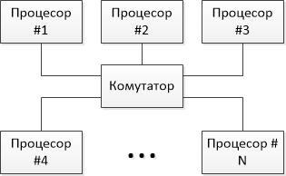
Рис. 1 – Структура багатопроцесорної системи з топологією «зірка з комутатором»

    - Огляд відомих методів розв’язання

Планування та відображення графів завдань на реальні процесорні архітектури залишаються одними з найбільш критичних задач у теорії паралельних та розподілених обчислень. Зважаючи на NP-повноту задачі, більша частина відомих та широковживаних алгоритмів використовують евристичний підхід для знаходження оптимальних рішень. Головною проблемою в такому випадку залишається непередбачуваність роботи на реальних багатопроцесорних системах, оскільки переважною частиною алгоритми тестуються на задачах невеликої обчислювальної складності та на системах з невеликою кількістю процесорів. Тим не менш, на сьогоднішній день розроблено низку алгоритмів планування, які можна поділити на декілька груп:
- BNP (Bounded Number of Processors) – група алгоритмів, які напряму призначають задачі обмеженій кількості процесорів. Використання обмежено тільки повнозв’язними системами, стратегії маршрутизації не використовуються. Приклади: HLFET (Highest Level First with Estimated Times), ISH (Insertion Scheduling Heuristic), MCP (Modiﬁed Critical Path.
- UNC (Unbounded Number of Clusters) – алгоритми, які розплановують ациклічний орієнтовний граф на будь-яку кількість кластерів (техніка отримала назву кластерізація). Суть методу полягає у послідовному об’єднанні двох вузлів графу, якщо це дозволяє зменшити загальний час виконання. Після виконання цієї процедури для всього графу, кожен отриманий кластер призначається окремому процесору. Перевагою подібного методу є можливість залучення великої кількості процесорів для вирішення масштабних задач, недоліком – необхідність додаткового кроку – постпроцесінгу (postprocessing step). Також присутнє обмеження на повну зв’язність системи. Приклади алгоритмів: EZ (Edge-zeroing), LC (Linear Clustering), DSC (Dominant Sequence Clustering).
- APN (Arbitrary Processor Network) – алгоритми, що враховують той факт, що процесори з’єднані певною мережевою топологією, тому окрім задачі занурення під завдань на процесори, вирішують завдання створення та планування мережевої маршрутизації комунікаційних повідомлень. Приклади: MH (Mapping Heuristic), DLS (Dynamic Level Scheduling), BU (Bottom-Up).
- TDB (Task-Duplication Based) – алгоритми, які можуть використовуватись також на необмеженій кількості процесорів, але які використовують ідею дублікації певних завдань відразу на декілька процесорів для зменшення в подальшому часу, необхідного для пересилки результатів попереднього кроку обчислень на інший процесор. Особливий приріст продуктивності при використанні подібних алгоритмів спостерігається на задачах, що використовують так звану fork/joіn стратегію. Приклади: PY (Papadimitriou and Yannakakis), LWB (Lower Bound), DSH (Duplication Scheduling Heuristic)
Крім того, існує низка генетичних алгоритмів, які використовуються переважно для неоднорідних систем зі складною топологією.

    - Опис розробленого метода розв’язання
Оскільки розглядається система з топологією «зірка з комутатором», в якій в можлива пересилка між будь-якими двома компонентами системи за допомогою центрального комутатора, задача планування дещо спрощується через відсутність необхідності детального планування стратегії маршрутизації, тому за основу можна взяти алгоритм групи TDB. Було обрано алгоритм CPFD (Critical Path Fast Duplication) – алгоритм швидкої дублікації критичного шляху, який потребує певної модифікації для можливості використання в системах з обмеженим числом процесорів та для простої стратегії маршрутизації в топології «зірка» (оригінальний алгоритм працює в повнозв’язній системі). Алгоритм було обрано через те, що він забезпечує гарний (порівняно з іншими схожими алгоритмами) результат розпаралелювання, але при цьому витрачаючи на планування більше часу.

3.1 Опис вживаних термінів та понять
Кожному вузлу в графі ставляться у відповідність наступні атрибути:
B-level –довжина найдовшого шляху від вузла до кінцевої вершини графа.
T-level – довжина найдовшого шляху від початкової вершини графа до даної
Також для кожної вершини можна визначити Start-time(n, P_{i}), де P_{i} – певний процесор.
Величина Start-time(n, P_{i}) дорівнює мінімально можливому часу для запуску задачі n на процесорі Pi, та визначається часом виконання попередніх задач на процесорі та часу отримання процесором необхідних даних для запуску виконання задачі.
Критичний шлях у графі – шлях від початкової до кінцевої вершини графу, для якого сума значень всіх вузлів та ребер набуває максимального значення. Знаходження критичного шляху є важливим для багатьох алгоритмів планування. Може бути знайдений лише в графах без циклів
CPN-Dominant sequence – список вершин з пріоритетом критичного шляху, використовується для визначення послідовності обробки алгоритмом вершин графу. Послідовність гарантує, що всі IBN знаходяться у списку перед CPN, які є їх нащадками, а також що всі OBN розташовані в топологічній послідовності

3.2 Алгоритми отримання необхідних параметрів та значень:
3.2.1 B-Level
(1) Construct a list of nodes in reversed topological order. Call it RevTopList.
(2) for each node in RevTopList do
(3) max = 0
(4) for each child of do
(5) if + b-level( ) > max then
(6) max = + b-level( )
(7) endif
(8) endfor
(9) b-level( ) = + max
(10) endfor

3.2.2 T-Level

3.2.3 CPN-Dominant sequence
(1) Визначаємо першу вершину критичного шляху як першу вершину у послідовності. Визначаємо позицію числом 2. Припускаємо, що n – наступна вершина критичного шляху
Повторювати
(2) Якщо n має усіх своїх предків у списку тоді
(3) Додати n на позицію в списку до збільшити позицію на один
(4) Інакше
(5) Припустимо, що m – батьківська вершина для n, яка не входить в фінальну послідовність та має найбільший b-level, якщо m має всіх своїх предків в послідовності, додати m на позицію в список та збільшити позицію на один. В іншому випадку, додати всіх предків m в список у порядку зменшення затрат на пересилку.
(6) Повторювати попередній крок доки усі вершини-предки n будуть додані в послідовність. Додати n на позицію в послідовність
(7) Кінець інакше
(8) Взяти наступну вершину критичного як n
Доки всі вершин критичного шляху у послідовності
(9) Додати всі вершини OBN у порядку зменшення значення b-level.

3.2.4 Пошук критичного шляху (Critical Path)
(1) Визначити вершини, для якої сума параметрів t-level та b-level буде максимальною, обрати одну з найменшим значенням ярусу графа. Знайдена вершина позначається m, знайдене максимальне значення t-level + b-level позначається як max
(2) Додати знайдену вершину m до критичного шляху
(3) Доки
існує такий нащадок n вершини m, для якого t-level + b-level набуває значення max
Повторювати
(4) Додати n в список вершин критичного шляху
(5) Визначити m замість старого значення як n

3.1 Опис алгоритму CPFD
Зазначений алгоритм розбиває всі вершини графу на три групи:
1. Вершини критичного шляху (CPN – Critical Path Nodes). Критичним шляхом називається найдовший за часом виконання шлях від початкової вершини у графі до кінцевої.
2. Вершини IBN (In-branch nodes), вершини, з яких існує шлях до вершин критичного шляху, отже виконання яких є необхідним для виконання найдовшого завдання.
3. Вершини OBN (Out-branch nodes), вершини, які не мають відносяться до перших двох груп.
Найбільший пріоритет надається вершинам першої групи, оскільки саме найдовший шлях багато в чому визначає загальний час виконання програми, і саме час виконання завдань критичного шляху є мінімально можливим часом виконання всієї програми. Далі за пріоритетом йдуть вершини IBN, оскільки їх виконання є необхідним для максимально швидкого початку виконання вершин критичного шляху. Вершини третьої групи є найменш пріоритетними і плануються в останню чергу, оскільки мало впливають на загальний час роботи програми.
Алгоритм базується на описаному в попередньому пункті спискові з пріоритетом вершин критичного шляху та

3.3 Алгоритм решения задачи

3.3.1 Алгоритм определения яруса вершин в ЯПФ представления графа

Для реализации алгоритма используется рекурсивный метод определения яруса вершины:
- Рассматривается вершина n_{i}
- Известно, что ярус ее родителя level (если родителя нет, то level = 0)
- Если ярус вершины n_{i} < level+1 тогда, то присвоить ярусу вершины n_{i} значение level+1
- Бля каждого потомка n_{y} вершины n_{i} определить ярус

Алгоритм определения ярусов всех вершин графа:
- Установить ярус всех вершин равным нулю
- Составить список вершин topList, у которых отсутствуют родительские вершины
3) Для каждого элемента topList определить ярус

3.3.2 Алгоритм определения top-level атрибута вершин

- Построить список вершин в порядке увеличения яруса TopList.
- Для каждой вершины n_{i} в TopList :
- max = 0
- for каждого родителя n_{x} вершины n_{i} do
- if t_level(n_{x})+w(n_{x})+c(n_{x}, n_{i}) > max then
6) max = t_level(n_{x})+w(n_{x})+c(n_{x}, n_{i})
7) endif
8) endfor
- t_level(n_{i}) = max
10) endfor

3.3.3 Алгоритм определения bottom-level атрибута вершин

1) Построить список вершин в порядке уменьшения яруса bottomList.
2) Для каждой вершины n_{i} в bottomList:
3) max = 0
4) for каждого потомка n_{y} вершины n_{i} do
5) if b_level(n_{y})+c(n_{i}, n_{y}) > max then
6) max = b_level(n_{y})+c(n_{i}, n_{y})
7) endif
8) endfor
- b_level(n_{i}) = w(n_{i})+max
10) endfor

3.3.4 Алгоритм поиска критического пути

- Определить максимальное значение cp = top-level + bottom-level
- Найти вершину n_{i} с минимальным значением яруса, для которой t_level(n_{i}) + b_level(n_{i}) = cp
- Добавить n_{i} в список вершин критического пути
- while существует такой потомок n_{y} вершины n_{i}, для которого t_level(n_{y}) + b_level(n_{y}) = cp do
- Добавить n_{y} в список вершин критического пути
- Переназначить вместо вершины n_{i} вершину n_{y}
7) end while

3.3.6 Алгоритм определения минимального времени запуска задачи на заданном процессоре

1) Пусть n_{i} – задача, для которой нужно определить время запуска на процессоре P_{x}
- for всех родителей n_{y} вершины n_{i} do
- Добавить пересылки e(n_{y}, n_{i})
- end for
- Определить DAT(n_{i}, P_{x})
- Определить ST(n_{i}, P_{x})
- for всех родителей n_{y} вершины n_{i} do
- Удалить пересылки e(n_{y}, n_{i})
- end for

3.3.7 Алгоритм решения задачи

- Составить список с доминированием вершин критического пути
- Загрузить па опорный процессор
- Для каждой из задач определить, существует ли процессор, на котором время запуска меньше текущего. Если да, переназначить задачу на этот процессор.

4 Описание программы

Исходный код программы приведен в приложении 1.
Программа выполнена на языке высокого уровня Java.
Класс запуска проекта – TestMain. В нём задается граф задач (в матричной форме) и вес кажной из задач.
Сущность задачи описана в классе Task. Объект этого класса содержит данные об идентификаторе задачи, её длительности, ссылках на родителей и потомков, атрибутах level, topLevel и bottomLevel, времени начала и окончания выполнения на процессоре (если задача не погружена, последние два параметра не определены).
CommonBus и Processor явялются наследниками RecourseTime. И шина, и процессор хранят данные о своей загруженности в виде массива, один элемент которого является моделью одного такта работы системы. Processor также хранит список задач, погруженных на него.
В классе DominantOrderCreator информация из графа трансформируется в список задач. Составляются topList, bottomList, criticalPathList и cpnDominantList, на основании которого будет выполнено погружение.
cpnDominantList передаётся для дальнейшей работы в ProcessorManager, в котором хранится список существующих процессоров. Список погружается на первый процессор, после чего для каждой из задач проверяется возможность более раннего запуска на другом ПЭ. Если возможность существует, задача переносится на другой процессор.

5 Исследование графа в среде моделирования

В данном разделе будет выполнено погружение произвольного графа задач на систему с общей шиной. Моделирование и оптимизация погружения будут выполнены в разработанной среде моделирования с использованием предложенного алгоритма.
На рисунке 2 на графе в вершинах обозначены их номера, в скобках – длительность задачи. На стрелках графа обозначена стоимость пересылки данных.
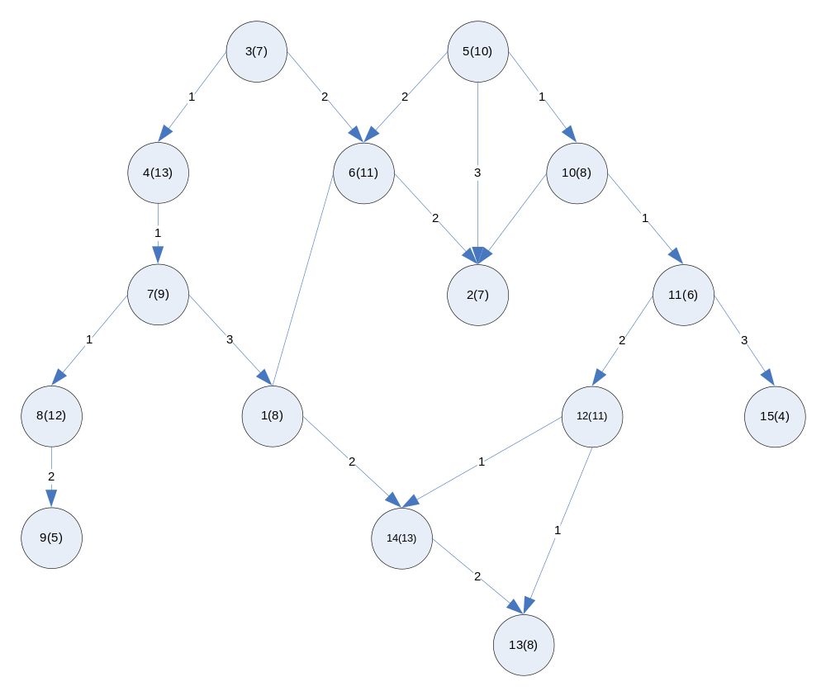
Рисунок 2 - Исследуемый граф задач
В программе граф задаётся матрицей и массивом, содержащим длительность выполнения задачи.
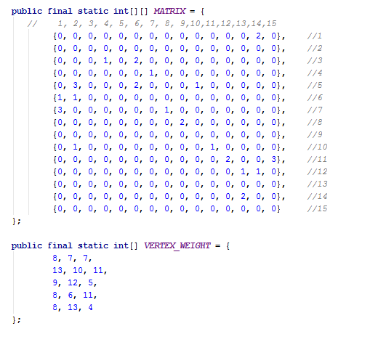
Рисунок 3 – Задание графа матрицей
Для данного графа:
topList - задачи 3, 5;
bottomList - задачи 13, 9, 2, 15;
critical path: 3, 4, 7, 1, 14, 13;
cpnDominantList: 3, 4, 7, 5, 6, 1, 10, 11, 12, 14, 13, 2, 8, 9, 15.

Результат погружения для 4 процессоров:
Такт: П1 П2 П3 П4 Шина
0: T3 T5 - - -
1: T3 T5 - - -
2: T3 T5 - - -
3: T3 T5 - - -
4: T3 T5 - - -
5: T3 T5 - - -
6: T3 T5 - - -
7: T4 T5 - - 3 -> 6
8: T4 T5 - - 3 -> 6
9: T4 T5 - - -
10: T4 T6 - - 5 -> 10
11: T4 T6 T10 - -
12: T4 T6 T10 - -
13: T4 T6 T10 - -
14: T4 T6 T10 - -
15: T4 T6 T10 - -
16: T4 T6 T10 - -
17: T4 T6 T10 - -
18: T4 T6 T10 - -
19: T4 T6 T11 - 10 -> 2
20: T7 T6 T11 - -
21: T7 T2 T11 - -
22: T7 T2 T11 - -
23: T7 T2 T11 - -
24: T7 T2 T11 - -
25: T7 T2 T12 - 11 -> 15
26: T7 T2 T12 - 11 -> 15
27: T7 T2 T12 - 11 -> 15
28: T7 - T12 T15 -
29: T1 - T12 T15 7 -> 8
30: T1 T8 T12 T15 -
31: T1 T8 T12 T15 -
32: T1 T8 T12 - -
33: T1 T8 T12 - -
34: T1 T8 T12 - -
35: T1 T8 T12 - -
36: T1 T8 - - -
37: T14 T8 - - -
38: T14 T8 - - -
39: T14 T8 - - -
40: T14 T8 - - -
41: T14 T8 - - -
42: T14 T9 - - -
43: T14 T9 - - -
44: T14 T9 - - -
45: T14 T9 - - -
46: T14 T9 - - -
47: T14 - - - -
48: T14 - - - -
49: T14 - - - -
50: T13 - - - -
51: T13 - - - -
52: T13 - - - -
53: T13 - - - -
54: T13 - - - -
55: T13 - - - -
56: T13 - - - -
57: T13 - - - -

Результат погружения для 3 процессоров:
Такт: П1 П2 П3 Шина
0: T3 T5 - -
1: T3 T5 - -
2: T3 T5 - -
3: T3 T5 - -
4: T3 T5 - -
5: T3 T5 - -
6: T3 T5 - -
7: T4 T5 - 3 -> 6
8: T4 T5 - 3 -> 6
9: T4 T5 - -
10: T4 T6 - 5 -> 10
11: T4 T6 T10 -
12: T4 T6 T10 -
13: T4 T6 T10 -
14: T4 T6 T10 -
15: T4 T6 T10 -
16: T4 T6 T10 -
17: T4 T6 T10 -
18: T4 T6 T10 -
19: T4 T6 T11 10 -> 2
20: T7 T6 T11 -
21: T7 T2 T11 -
22: T7 T2 T11 -
23: T7 T2 T11 -
24: T7 T2 T11 -
25: T7 T2 T12 -
26: T7 T2 T12 -
27: T7 T2 T12 -
28: T7 - T12 -
29: T1 - T12 7 -> 8
30: T1 T8 T12 -
31: T1 T8 T12 -
32: T1 T8 T12 -
33: T1 T8 T12 -
34: T1 T8 T12 -
35: T1 T8 T12 -
36: T1 T8 T15 -
37: T14 T8 T15 -
38: T14 T8 T15 -
39: T14 T8 T15 -
40: T14 T8 - -
41: T14 T8 - -
42: T14 T9 - -
43: T14 T9 - -
44: T14 T9 - -
45: T14 T9 - -
46: T14 T9 - -
47: T14 - - -
48: T14 - - -
49: T14 - - -
50: T13 - - -
51: T13 - - -
52: T13 - - -
53: T13 - - -
54: T13 - - -
55: T13 - - -
56: T13 - - -
57: T13 - - -

Результат погружения для 2 процессоров:
Такт: П1 П2 Шина
0: T3 T5 -
1: T3 T5 -
2: T3 T5 -
3: T3 T5 -
4: T3 T5 -
5: T3 T5 -
6: T3 T5 -
7: T4 T5 3 -> 6
8: T4 T5 3 -> 6
9: T4 T5 -
10: T4 T6 -
11: T4 T6 -
12: T4 T6 -
13: T4 T6 -
14: T4 T6 -
15: T4 T6 -
16: T4 T6 -
17: T4 T6 -
18: T4 T6 -
19: T4 T6 -
20: T7 T6 -
21: T7 T10 -
22: T7 T10 -
23: T7 T10 -
24: T7 T10 -
25: T7 T10 -
26: T7 T10 -
27: T7 T10 -
28: T7 T10 -
29: T1 T11 7 -> 8
30: T1 T11 -
31: T1 T11 -
32: T1 T11 -
33: T1 T11 -
34: T1 T11 -
35: T1 T12 -
36: T1 T12 -
37: T14 T12 -
38: T14 T12 -
39: T14 T12 -
40: T14 T12 -
41: T14 T12 -
42: T14 T12 -
43: T14 T12 -
44: T14 T12 -
45: T14 T12 -
46: T14 T2 -
47: T14 T2 -
48: T14 T2 -
49: T14 T2 -
50: T13 T2 -
51: T13 T2 -
52: T13 T2 -
53: T13 T8 -
54: T13 T8 -
55: T13 T8 -
56: T13 T8 -
57: T13 T8 -
58: T9 T8 -
59: T9 T8 -
60: T9 T8 -
61: T9 T8 -
62: T9 T8 -
63: T15 T8 -
64: T15 T8 -
65: T15 - -
66: T15 - -

На одном процессоре выполнение заданной совокупности задач заняло бы 132 такта. Из представленных результатов моделирования очевидно, что распределение по нескольким процессорам даёт ощутимый выигрыш по скорости выполнения задач. Однако использование более трёх процессоров уже не даёт никакого выигрыша. Поэтому для задач, заданных графом (рисунок 2) для системы с топологией общая шина оптимально использование 3 процессоров.

6 Выводы
В рамках данного курсового проекта была исследована и решена задача погружения взвешенного ациклического графа задач в кластерную систему компьютеров с топологией «общая шина». Для этой цели была разработана программа моделирования системы, предложен и реализован алгоритм оптимального погружения графа.
Программный продукт обеспечивает:
- ввод исходных данных;
- погружение графа задач с использованием алгоритма оптимального погружения;
- оптимальное взаимодействие процессорных элементов во время выполнения графа задач.
- отображение полученных результатов.

Список литературы
1. Э. Таненбаум. Современные операционные системы. 2-е изд. СПб.: Питер, 2004.-1040с.
2. Н. А. Олифер, В. Г. Олифер. Сетевые операционные системы.
4. O. Русанова, A. Корочкин. Scheduling Problems For Parallel And Distributed Systems. ACM Computing Surveys, 5: 195-202, 1999.

